ПОЗНАВАТЕЛЬНЫЙ ПРОЕКТ
«БЕЗОПАСНОСТЬ В НАШЕЙ ГРУППЕ»
В 1 МЛАДШЕЙ ГРУППЕ
Воспитатель: И. А. Згирко
Раздел программы | Познавательная деятельность
Тема | Воспитание основ здорового образа жизни у малышей
Тематическое поле | Работа над закреплением и упрочением знаний детей и познавательных умений.
Название проекта | «Медвежонок в гостях у детей»
Актуальность проекта | Дети в недостаточной степени имеют представление об окружающем мире опасных  предметов в группе детского сада. Дети не владеют навыком, убирания за собой  игрушек на место.
Тематическое поле | Работа над закреплением и упрочением знаний детей и познавательных умений.
Интеграция образовательных областей | «Познание» (формирование целостной картины мира),  «Коммуникация», «Социализация», «Безопасность»,  «Чтение художественной литературы», «Здоровье»,  «Физическое развитие»
Тип проекта | Краткосрочный
Продолжительность проекта | 10-15 минут
Виды детской  деятельности | Игровая, коммуникативная, познавательная
Интеграция образовательных областей | «Познание» (формирование целостной картины мира),  «Коммуникация», «Социализация», «Безопасность»,  «Чтение художественной литературы», «Здоровье»,  «Физическое развитие»
Цель деятельности  педагога | Создать условия для развития познавательных и творческих  способностей детей в процессе проекта.  Формировать начальные основы безопасности жизнедеятельности  дошкольника в группе детского сада.
Декорации, реквизит | Обстановка групповой комнаты, на ковре разбросаны игрушки;  ножницы, розетка, игрушка Мишка, атрибуты  игры
Задачи | - Обобщать знания детей о правилах поведения в группе детского сада.  - Познакомить и показать детям опасные предметы, находящиеся в группе  - детского сада, рассказать, как с ними надо обращаться.  - Воспитывать наблюдательность, доброе отношение к игрушкам ,  - и желание всегда за собой убирать игрушки на место.
Мероприятия | Формы работы с детьми  Игровая деятельность.  Подвижные игры: «У медведя во бору», «Медведь и дети», «Медведь и добрые зайчата».  Речь и речевое общение.  Дидактические игры лото «Маша и Медведь»,  «Парные картинки».  Познавательное развитие.  Рассматривание иллюстраций, картинок опасных предметов.  Беседа: «Я знаю что можно, и что  нельзя!».  Эстетическое развитие.  Художественная литература.  Загадки о медведе.  Чтение, знакомство с произведениями о медведе.  Русская народная сказка «Три медведя»  О. Иванова «Мишка косолапый»
Предварительная  работа над проектом | Рассматривание картинок опасных предметов. (Приложение 1)  Дидактическая игра: «Я знаю что можно, и что нельзя!». (Приложение 2)  Чтение, знакомство с произведениями о медведе:  Русская народная сказка «Три медведя»,  О. Иванова «Мишка косолапый». (Приложение 3)  Подвижные игры: «У медведя во бору», «Медведь и добрые зайчата»

Ход проекта:
(Приложение 4)
Воспитатель: - Ой, ребята, кто это там рычит за дверью? (ответы детей).
- Правильно, Мишка. Он, наверное, пришел к нам в гости. Пойду посмотрю. (Воспитатель вносит медведя).
- Здравствуй, Мишка, проходи! Ребята, пригласите Мишку. (Дети здороваются с медведем и приглашают его пройти). Ребята, потрогайте Мишку и скажите, какой он? Обследовательские действия детей: Мишка большой, мягкий, пушистый. (Загадка):
-Он коричневый, лохматый.
Угадайте-ка, ребята,
Кто, построив теплый дом,
Спит всю зиму в доме том?
Медвежонок!!!
Мишутка в первый раз в детском саду, и поэтому хочет, чтоб ему показали, как вести себя в группе, что можно и что нельзя. Давайте расскажем и покажем?(Помощник воспитателя помогает организовать выполнение утренний зарядки)
Утром мы делаем зарядку!
Построение в круг. Ходьба на месте. Мы шагаем друг за другом,
лесом и зеленым лугом.
Ходьба на носках, руки в стороны. Крылья пестрые мелькают.
Махи руками вверх и вниз. В поле бабочки летают.
1.2.3.4 полетели, закружили.
Ходьба, высоко поднимая колени. А теперь пройдем немного,
Поднимая выше ноги.
Ходьба, поднимая прямые ноги, как солдаты на параде.
не сгибая их в коленях. Мы шагаем ряд за рядом.
Пойдём Мишутка, мы познакомим тебя с нашей группой!

Воспитатель с Мишуткой идут по группе, по дороге, Мишутка «хочет» взобраться на подоконник.
Воспитатель: Нельзя залезать на подоконник, а то упадешь!
Мишутка: На окно не залезаю:
Я не птица, не летаю.
Упаду - не полечу,
Шишку на лоб получу!
Воспитатель: Как вы думаете, ребята, правильно говорит медвежонок?
(Помощник воспитателя помогает организовывать)
Физкультминутка
Мишка косолапый по лесу идет,
Шишки собирает – в корзиночку кладет,
Шишка отскочила, прямо мишке в лоб,
Мишка рассердился и ногою – топ. (Повторить 2 раза.)
Воспитатель подходит к электрической розетке, Мишутка «пытается» сунуть в нее лапу.
Воспитатель: Запомни милый мальчик,
Не суй в розетку пальчик!
Там живет его Величество-
Колючее, злое электричество!
Воспитатель: А вы , ребята, будете трогать розетку? Кто живёт в розетке?
Воспитатель подходит к ковру, на котором разбросаны игрушки.
Воспитатель: Милый мой Мишутка,
Убери игрушку,
Об неё споткнешься-
Слёз не оберешься!
Воспитатель: Не хочет Мишутка убирать игрушки, пошел по ковру и споткнулся, упал и ушибся. Давайте поможем ему убрать игрушки на место. А ты, Мишутка запомни: игрушки всегда нужно убирать на место.
Пальчиковая игра: «Игрушки»
Раз, два, три, четыре, пять (поочередно загибаем пальцы на обеих руках одновременно)
Есть у нас игрушка:
Это – погремушка,
Это – толстый мишка,
Это – чудо-книжка,
Это – неваляшка,
Это – кукла Машка!
Раз, два, три, четыре, пять,
Будем снова проверять!
(разводим руки в стороны)
Воспитатель с медведем подходит к столу, берет ножницы, показывает, какие они острые.
Мишутка: Ножницы стригут отлично,
Но и колются прилично.
Не играйте ножницами
С острыми концами!
Дидактическая игра: «Парные картинки»
Воспитатель: Как вы думаете, прав медвежонок? Ребята, скоро Надежда Викторовна (помощник воспитателя) принесет горячий обед и будет разливать суп по тарелкам. Расскажите медвежонку, где он должен находиться в это время, чтоб не обжечься?
Мишутка: Играй смирно на ковре:
Суп горячий на столе.
Воспитатель: А теперь давайте поиграем вместе с Мишуткой.
Подвижная игра: «Медведь и дети» (физминутка):
Мишка по лесу гулял,
И детишек он искал.
Долго-долго он искал,
Сел на травку, задремал.
Стали деточки плясать,
Стали ножками стучать:
-Миша, Мишенька, вставай,
И ребяток догоняй!
(Дети убегают от медведя, он их догоняет).
Воспитатель: Тише, дети, тише,
В группе не кричат,
От такого крика
Ушки заболят!
Воспитатель: Правильно, в группе нужно вести себя спокойно, не кричать и не шуметь!
Рефлексия:
Ребятки, а теперь давайте напомним Мишутке, что можно делать в группе и чего делать нельзя!
1. Нельзя залезать на подоконник! 2. Нельзя совать в розетку пальчики! 3.Можно всегда убирать за собой игрушки. 4. Нельзя играться с ножницами. 5. Можно в группе детского сада вести себя спокойно, не кричать и не шуметь, не бегать!
Вы сегодня очень хорошо занимались! Мне понравилось, как вы рассказывали и показывали Мишутке столько всего интересного и полезного. Мишутке очень понравилось у нас в группе!

(Приложение 1)
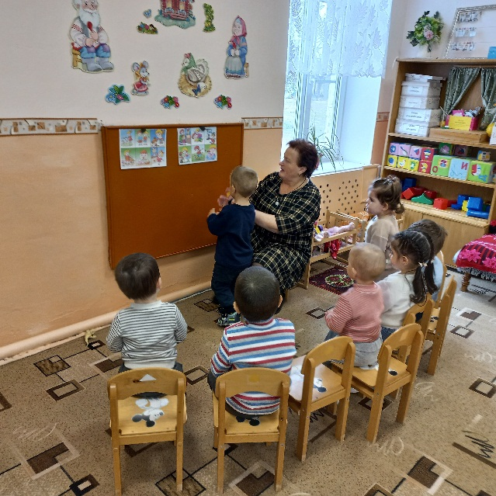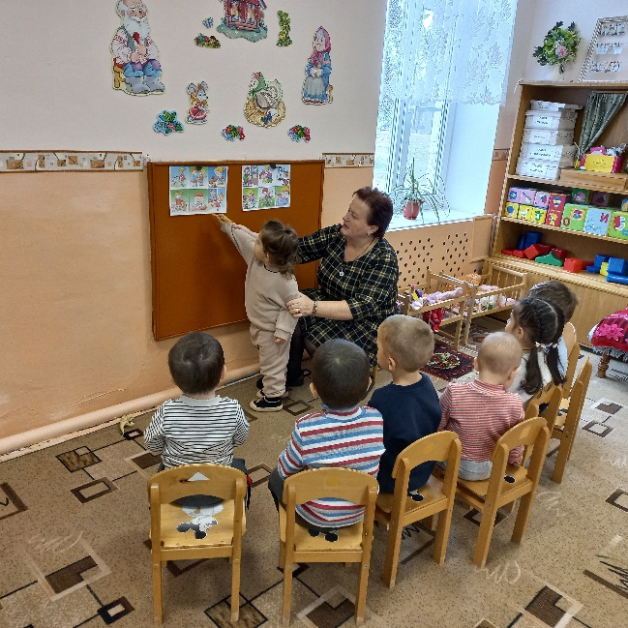
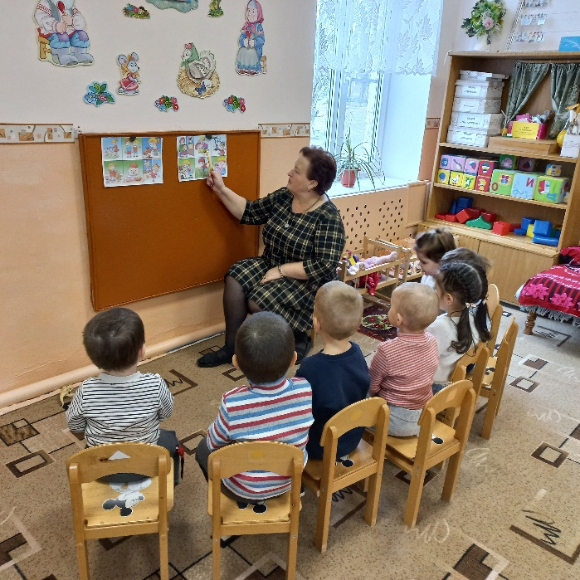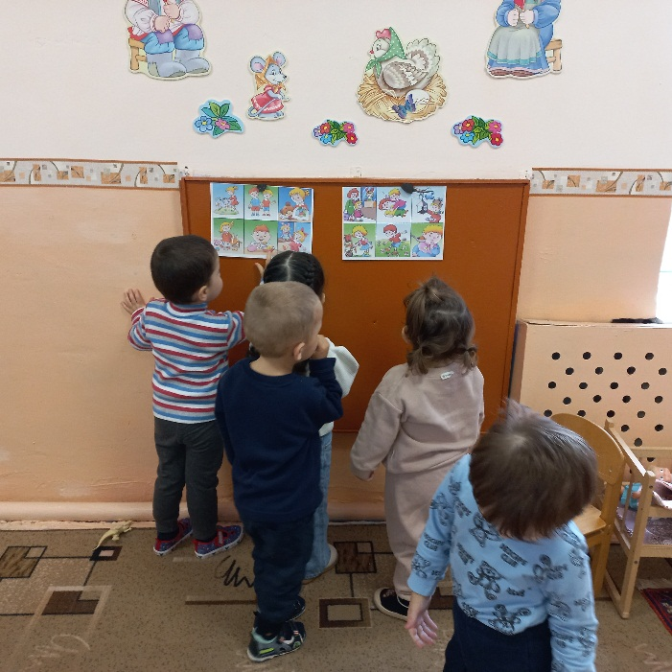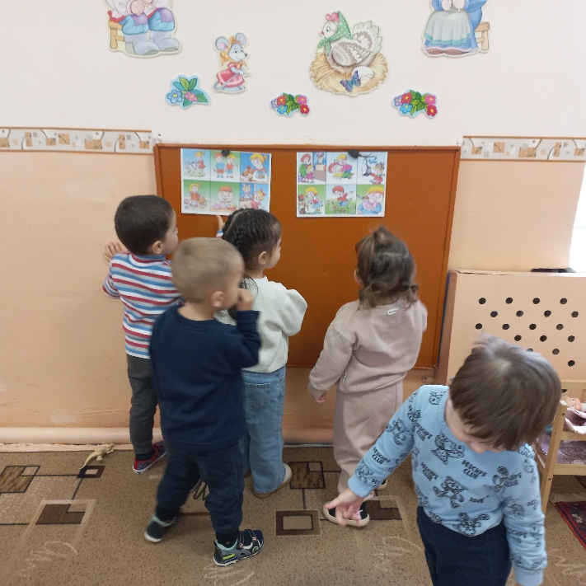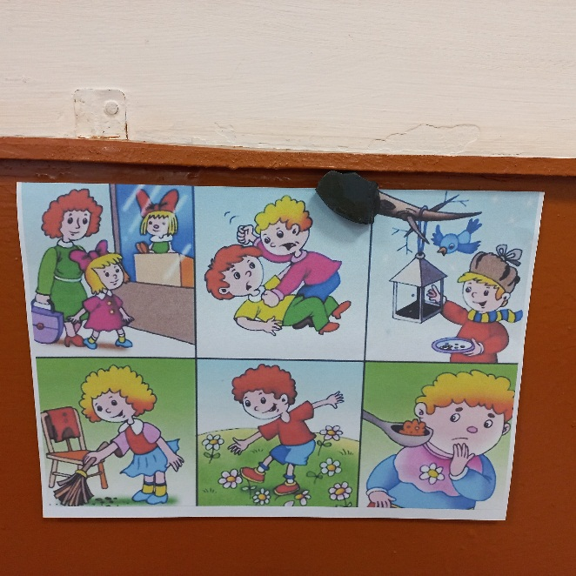
(Приложение 2)
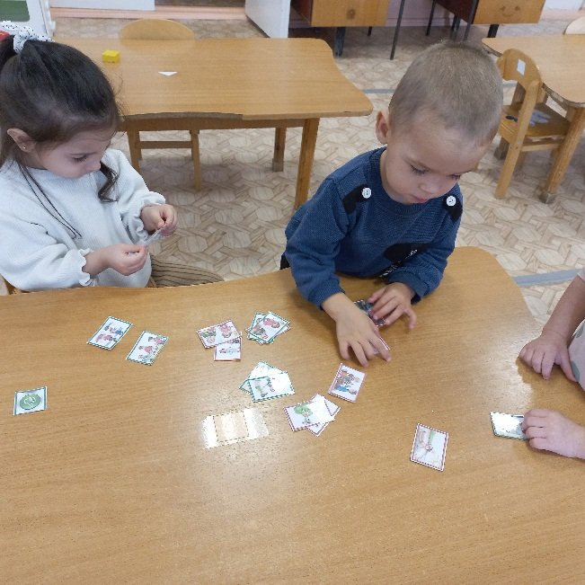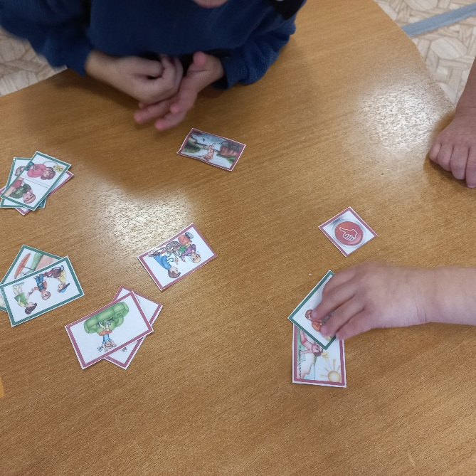
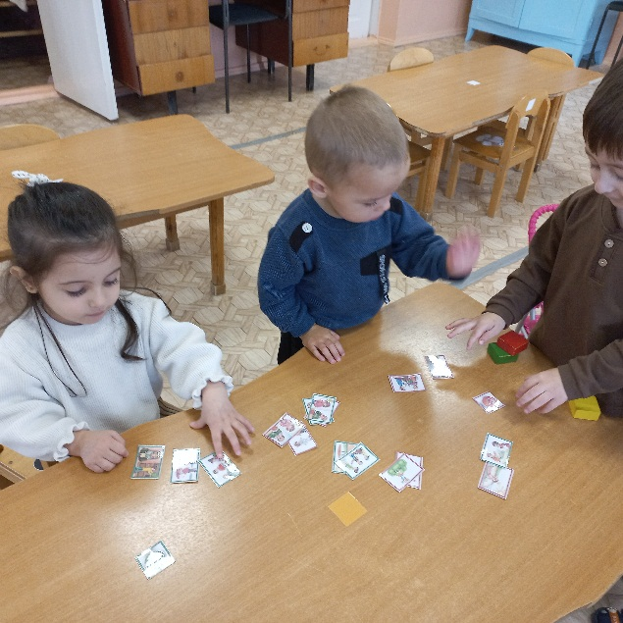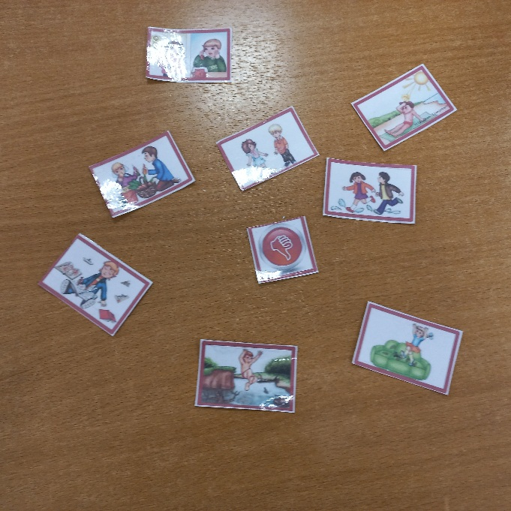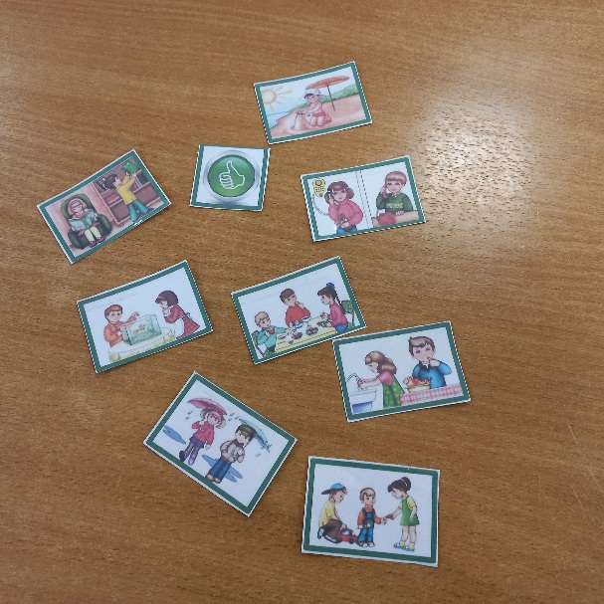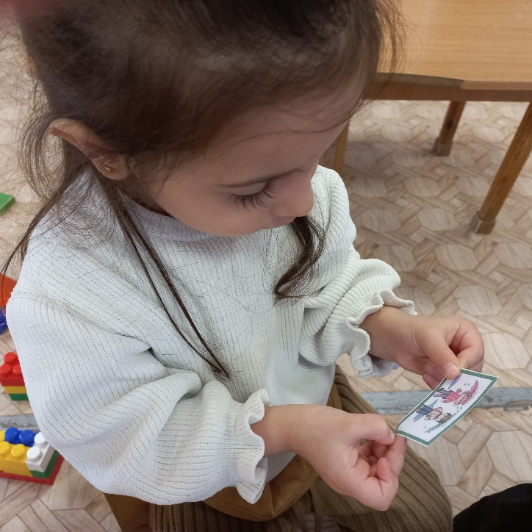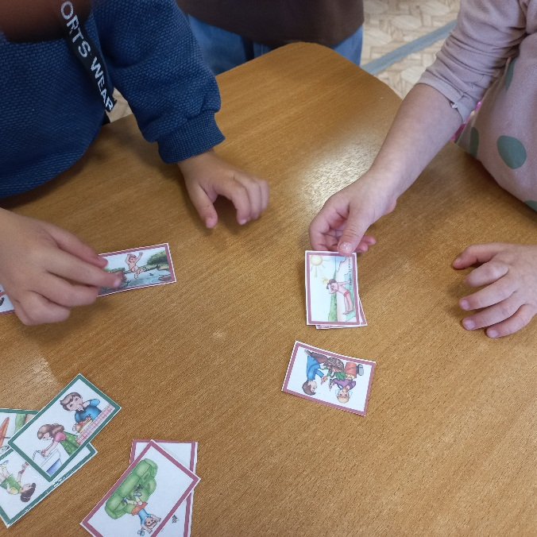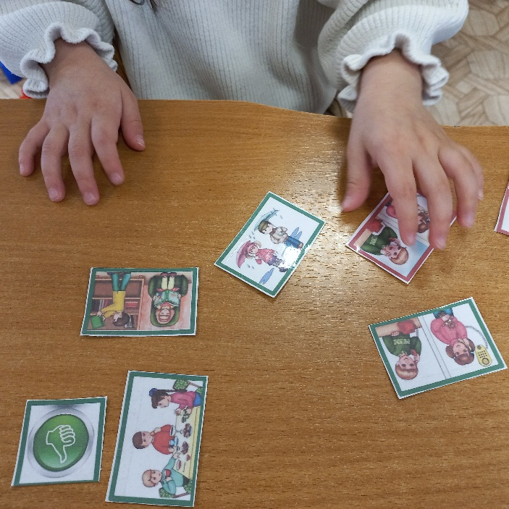

(Приложение 3)
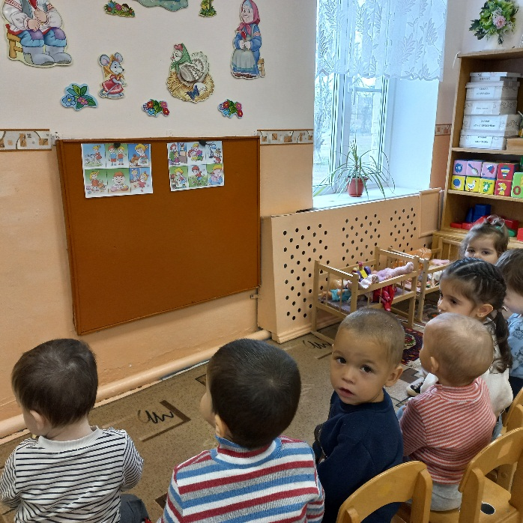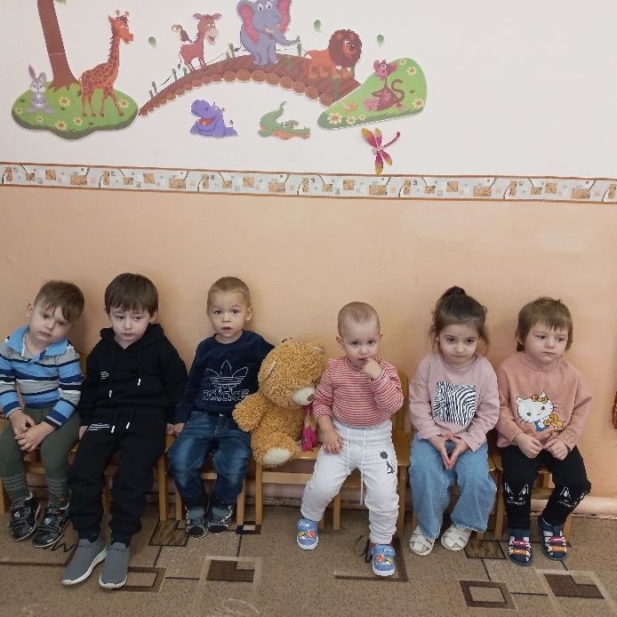
(Приложение 4)
